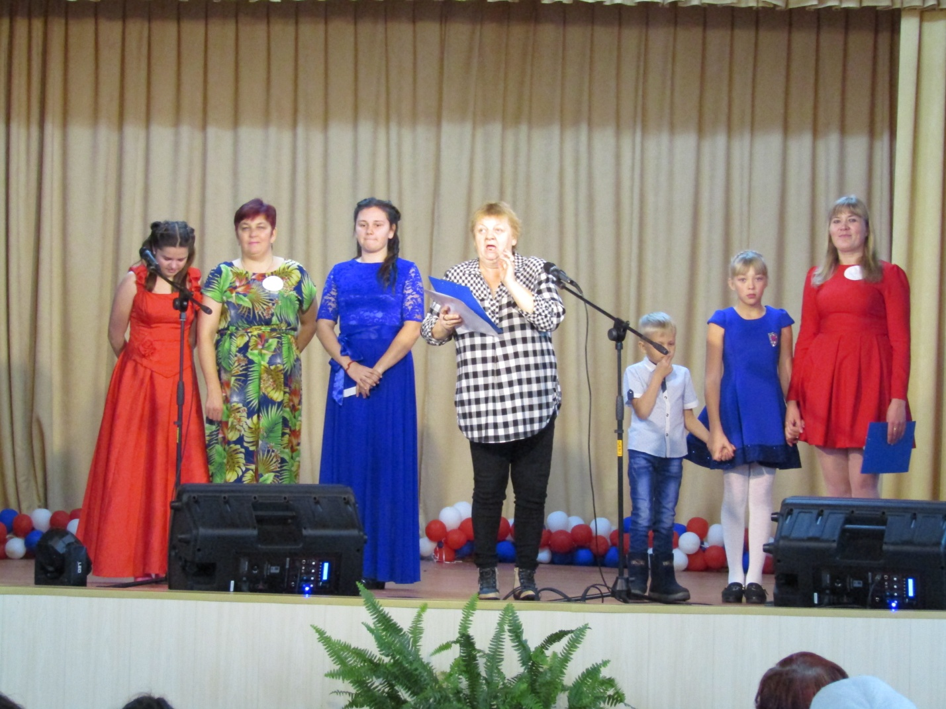
Конкурс «Лучшая мама-2018»
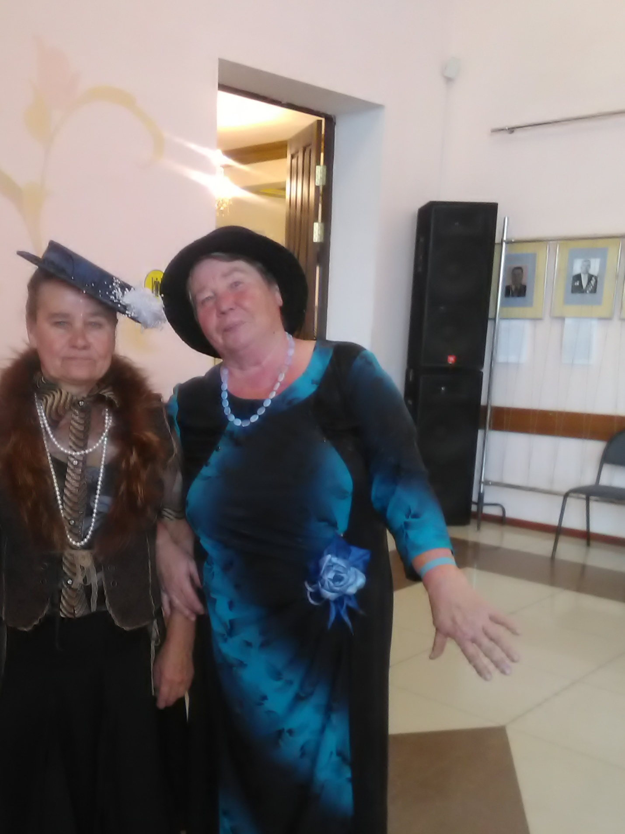
Участницы районного конкурса-фестиваля «Славим возраст золотой» О.А Харасова и С.К Родионова

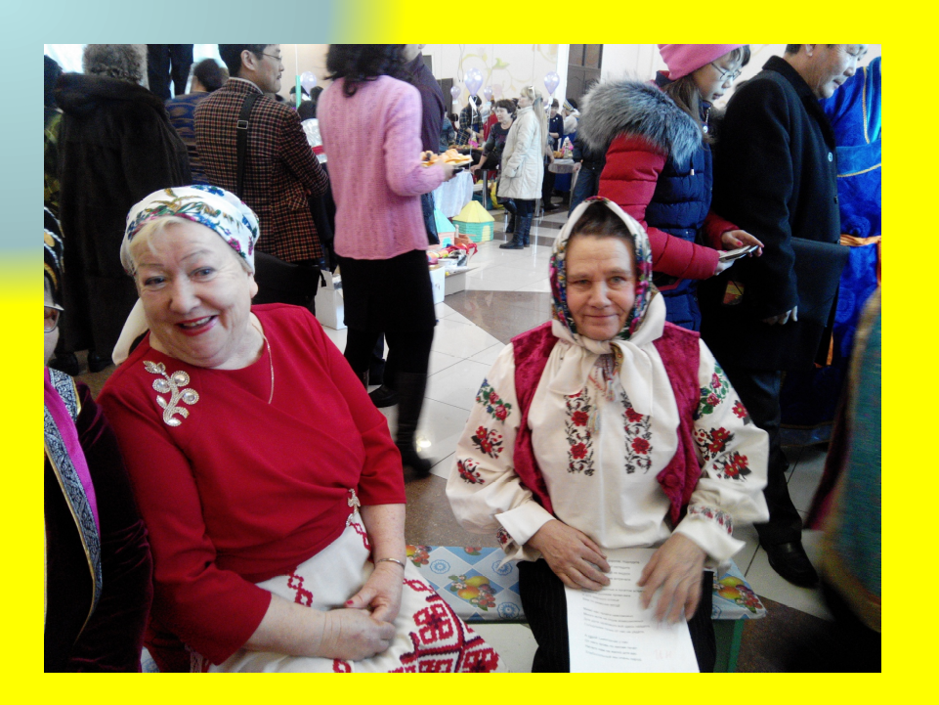
Районный конкурс «Национальная кухня».Участницы клуба «Хозяюшка»
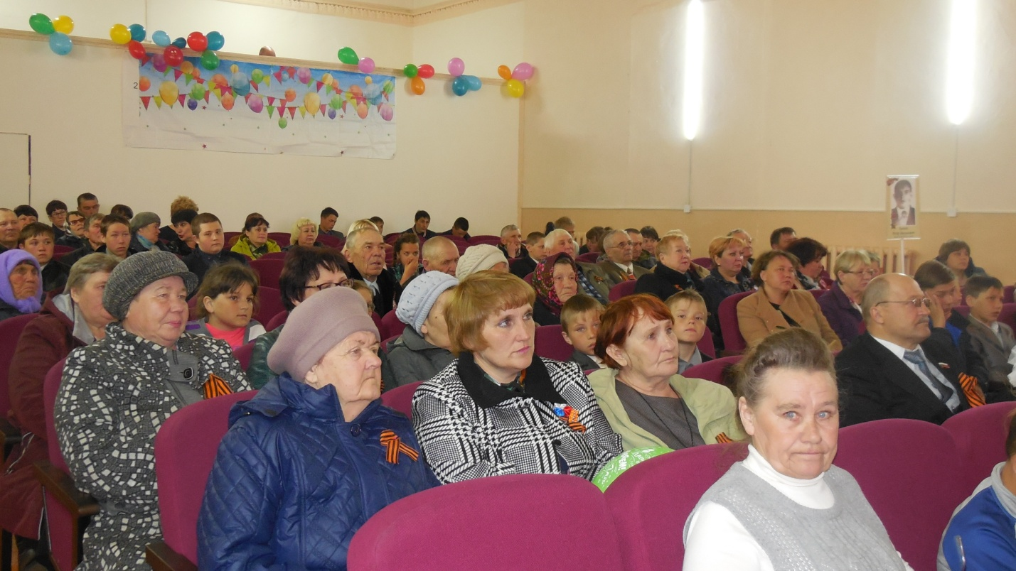
Праздничный концерт,посвященный Дню Победы в обновленном зале.
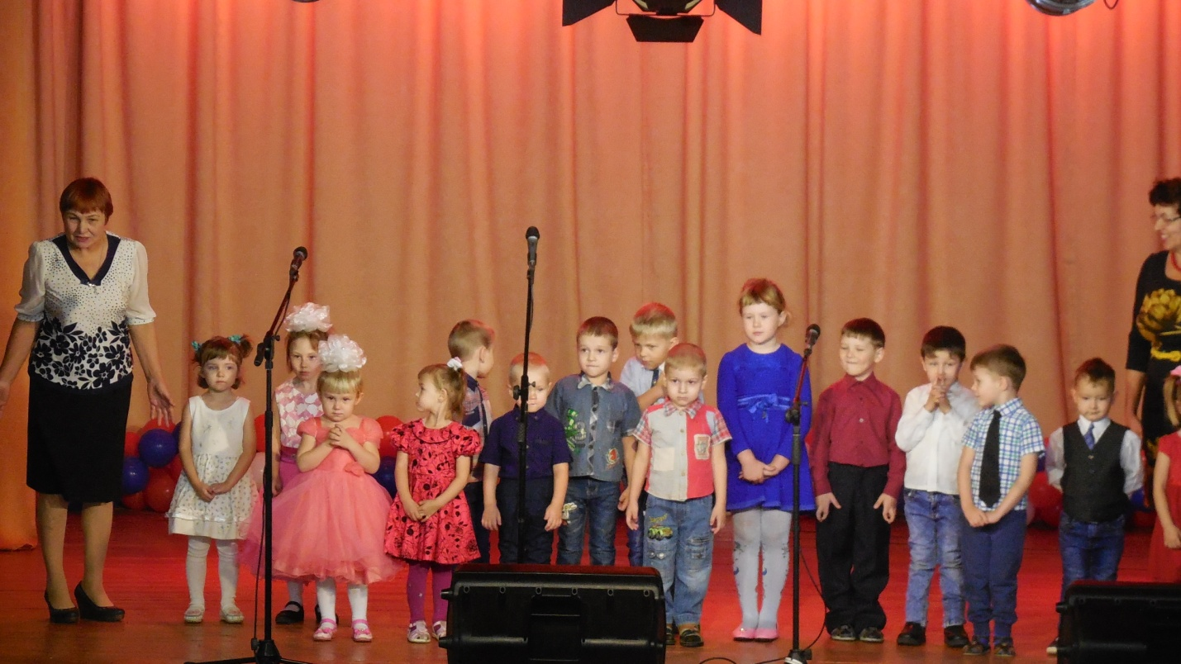
Выступление воспитанников детского сада на презентации зрительного зала.
Тематический вечер к 100-летию комсомола 